GLOSSÁRIO
Genótipo tetraploide
A poliploidia refere-se às variações naturais ou induzidas no número de cromossomos, de um modo geral.As variações surgem nos conjuntos cromossômicos individuais.
.A tetraploidia esta no grupo das autopoliploides.Genótipos tetraploide é quando o indivíduo possui células 4n
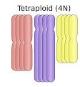
tendo tres réplicas para cada cromossomo.Logo,possui 44 cromossomos
Geração parental
Mendel considerava pura uma linhagem quando após seis gerações os organismos apresentavam as mesmas características.Dentre essas gerações,a primeira era chamada de geração parental. A .geração parental é a geração onde se localizam os pais que gerarão a primeira
Prole,ou seja,que antecedem a geracao F1
Geração P = Geração parental
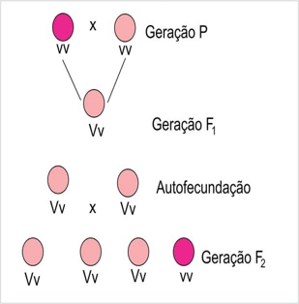
Guanina
A guanina é uma das 4 bases(guanina,citosina,adenina e timina no DNA e guanina,citosina,adenina e uracila no RNA)que formam o RNA e DNA,ela é complementar da citosina,ligando-se a citosina no ADN por ligações de hidrogênio.Tem fórmula C5H5N5O.A fórmula dela possui 2 ligações dupla entre nitrogênio e carbono,1 entre dois carbonos e 1 entre oxigênio e carbono.
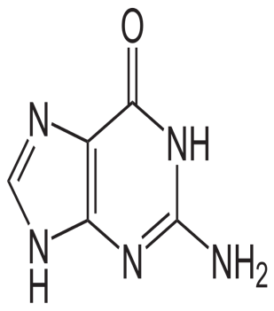
GWAS
GWAS é o estudo de associação do genoma completo,é a análise de uma variação genética ao longo de todo o genoma humano para ver se existe alguma variante associado a um certo traço.Ele usa o padrão de desequilíbrio de ligação para mapear regiões,isso acontece porque os marcadores tendem a ser herdados juntos,ocorrendo o desequilíbrio.
